«STOP СПИД»
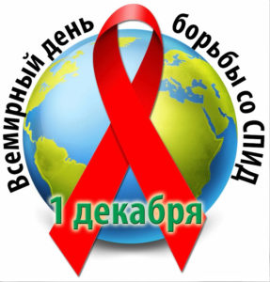
1 декабря – Всемирный день борьбы со СПИДом.
Сегодня СПИД – это не только проблема врачей и работников здравоохранения, но и учёных многих специальностей, государственных деятелей и экономистов, юристов и социологов. Для того чтобы выжить, уменьшить риск заражения и распространения заболевания, как можно больше людей должны знать о СПИДе – его развитии и клинических проявлениях заболевания, профилактике и лечении.
К 1 декабря в ЦДО обновлён стенд «STOP СПИД» в кабинете по профилактике наркомании, табакокурения и алкоголизма и пропаганде здорового образа жизни. На стенде размещена доступная и достоверная информация о ВИЧ-инфекции и СПИДе, историческая справка и статистические данные.
Для педагогов дополнительного образования и старших обучающихся разработан буклет «СПИД. Не дай шанса», содержащий информацию о том, как передаётся ВИЧ/СПИД и как избежать заражения, заботясь о своей жизни и здоровье.

